KONTYNUACJA TEMATU: Prawidłowa konfiguracja BIOS

Temat obejmuje 2 godziny lekcyjne

- Komponenty płyty głównej
Integrated Peripherals (rys. 6, rys. 7) to karta, na której znajdują się przede wszystkim ustawienia trybów pracy napędów oraz portów komputera. Można tutaj również włączyć lub wyłączyć nieużywane kontrolery. Mało kto korzysta dziś z urządzeń podłączanych przez Serial Port, tak więc opcję Onboard Serial Port 1 można spokojnie ustawić na Disabled.

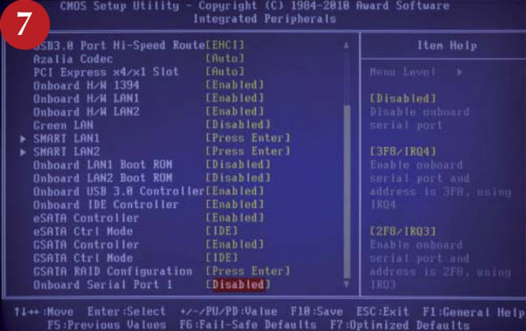
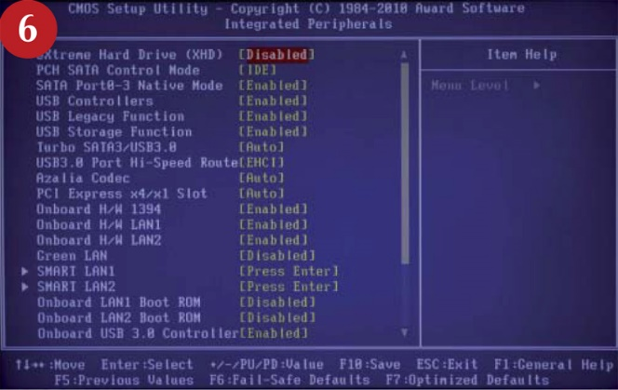

PCH SATA Control Mode (rys. 8) służy do ustalenia sposoby pracy kontrolerów: IDE (domyślny dla większości dysków), RAID (tworzenie macierzy dyskowych - systemów co najmniej z dwóch twardych dysków, współpracujących w określony sposób), AHCI (podnosi wydajność dysków SATA, uruchomiając służących do tego mechanizmy, np. kolejkowanie odczytu danych).
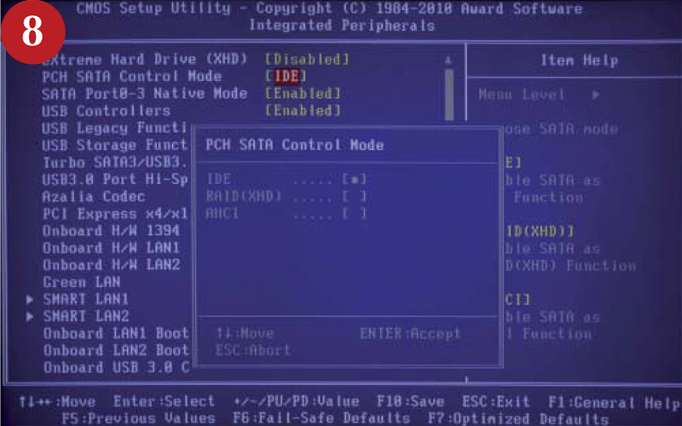

Widoczna u góry opcja eXtreme Hard Drive (XHD) jest specyficzna dla płyt Gigabyte’a - pozwala na zwiększenie wydajności systemu dysków przez łatwe i szybkie dodanie kolejnego twardego dysku.

Inne przydatne opcje z tej karty:
- Green LAN - system rozpoznaje, czy kabel sieciowy jest podłączony - jeśli nie, kontroler LAN zostanie automatycznie wyłączony.
- SMART LAN1(2) - kontroluje działanie kabla połączenia sieciowego. Po diagnostyce wyświetlany jest raport o ewentualnych problemach.
- Azalia Codec - włącza/wyłącza zintegrowany kodek dźwiękowy.
- USB Controllers - włącza/wyłącza kontroler USB.
- USB Storage Function - umożliwia rozpoznanie urządzeń magazynujących podłączonych przez gniazda USB.
- USB Legacy Function - w starszych środowiskach, np. DOS czy Windows NT, włącza obsługę urządzeń USB, takich jak klawiatura czy mysz.

- Sposoby na oszczędzanie energii
Karta Power Management Setup (rys. 9) grupuje opcje ułatwiające oszczędzanie energii. W zasadzie domyślne ustawienia powinny wystarczyć, ale można je swobodnie modyfikować, choć to zadanie raczej dla wytrawnych PC

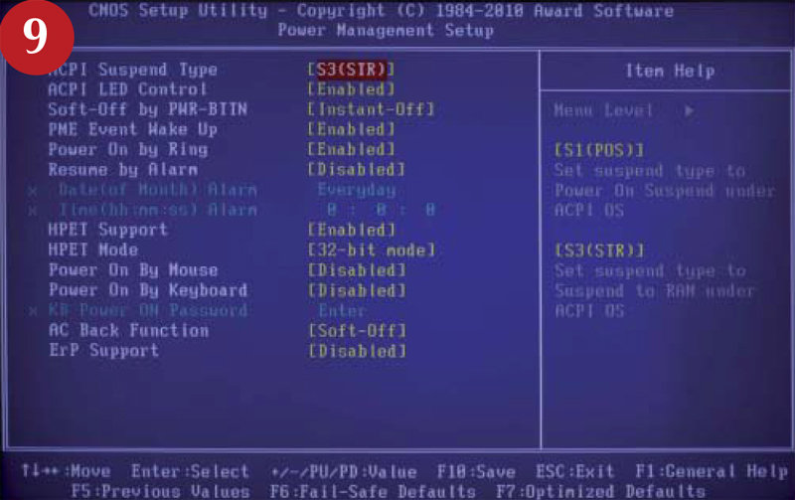
- ACPI Suspend Type - decyduje o sposobie uśpienia komputera: S1 wyłącza wyświetlacz i zatrzymuje zegar procesora, a S3 wyłącza wszystkie komponenty poza zasilaniem klawiatury i pamięci RAM.
- Resume by Alarm - umożliwia ustawienie automatycznego wybudzenia komputera w określonym dniu i czasie.
- Soft-Off by PWR-BTTN - określa działanie przycisku Power w trybie MS-DOS: ustawienie Instant-Off wyłącza komputer natychmiast, natomiast Delay 4 sec sprawia, że po wciśnięciu przycisku na mniej niż 4 s komputer przechodzi w tryb uśpienia.
- PME Event Wake Up - umożliwia wybudzenie systemu sygnałem z urządzenia PCIe lub PCI.
- Power On by Ring - wybudza system sygnałem z modemu obsługującego tę opcję.
- AC Back Function - decyduje o działaniu komputera przywróconego do działania po utracie zasilania: Soft-Off - komputer pozostaje wyłączony, Full-On - włącza się automatycznie, Memory - przywraca system do stanu sprzed ostatniego uśpienia.

- Prędkość wentylatorów, temperatura i wartości graniczne
Opcje zebrane na karcie PC Health Status (rys. 10) odpowiadają za kontrolę napięć i temperatury najważniejszych komponentów oraz umożliwiają sterowanie podłączonymi do płyty wentylatorami. Za ich pomocą możesz określić wartości graniczne temperatury oraz sposób pracy wentylatorów. Tutaj też można się zapoznać z odczytami wszystkich czujników wbudowanych w płytę. Szczególnie ważny jest miernik temperatury procesora, który informuje doświadczonego użytkownika o tym, czy układ pracuje w bezpiecznych ustawieniach.

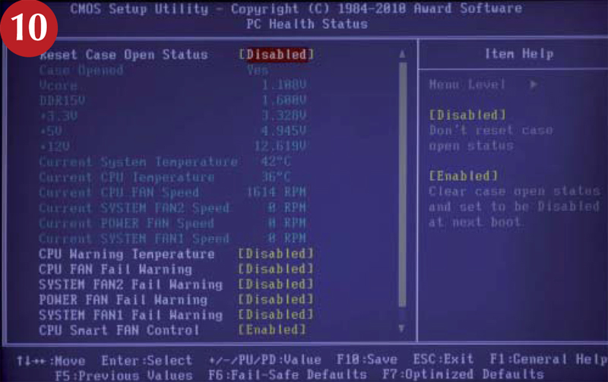
- CPU Warning Temperature - decyduje, po przekroczeniu jakiej temperatury procesora zostanie wyświetlone ostrzeżenie (rys. 11).
- CPU FAN Fail Warning - włączona (Enabled) wyświetla ostrzeżenie, jeśli nie działa wentylator procesora.
- SYSTEM FAN2 Fail Warning - jak wyżej, jeśli podłączony zoostanie drugi wentylator.
- POWER FAN Fail Warning - jak wyżej, ale dotyczy wentylatora zasilacza.
- SYSTEM FAN1 Fail Warning - jak wyżej, ale dotyczy dodatkowego wentylatora.
- CPU Smart FAN Control - włącza automatyczną regulację obrotów wentylatora procesora.

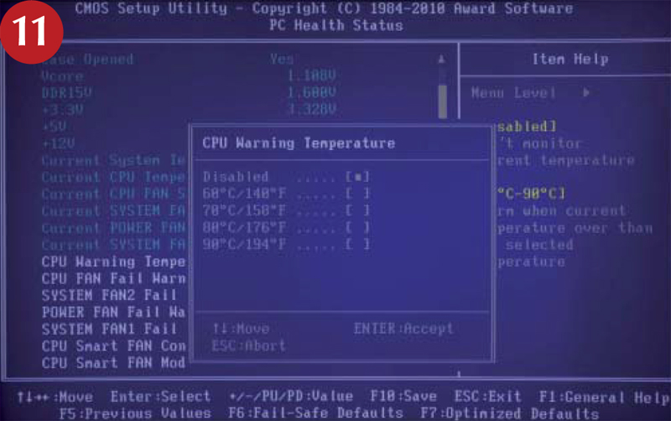

- Zachowywanie ustawień i ochrona dostępu
Opcje związane z zapisywaniem i odzyskiwaniem ustawień oraz ochroną dostępu do komputera znajdują się po prawej stronie głównego menu BIOS-u (rys. 12). Ich wybranie powoduje natychmiastowe wykonanie konkretnej akcji (nie otwierają podrzędnych menu).
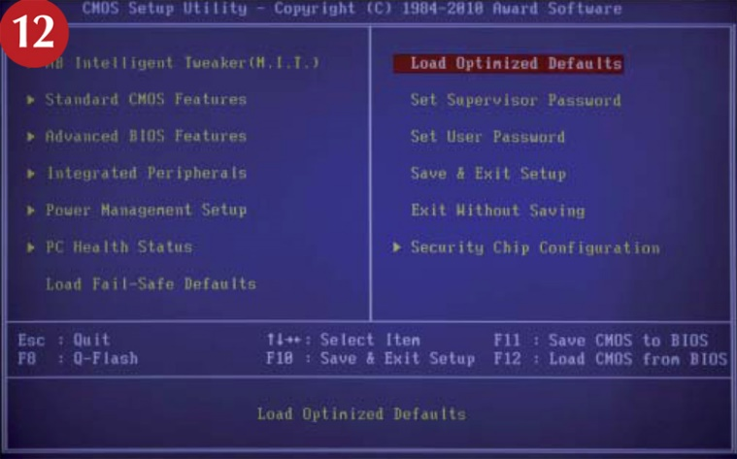
Opcja Load Optimized Defaults ładuje zdefiniowane przez producenta ustawienia domyślne. Możesz z niej skorzystać, gdy nie masz pewności, czy wybrane ustawienia są poprawne, bądź gdy komputer pracuje niestabilnie.
Korzystając z opcji Set Supervisor Password i Set User Password ustalisz hasła dostępu do BIOS-u oraz wymagane przed załadowaniem systemu operacyjnego. Po wybraniu opcji Save and Exit Setup aktualne ustawienia zostaną zapisane, a komputer zrestartowany. W tym momencie czeka cię chwila prawdy - jeśli przesadziłeś ze zmianami lub podkręcaniem, komputer nie uruchomi się lub zaraz po uruchomieniu się zawiesi. Opcja pcworld.pl/porada/Prawidlowa-konfiguracja-BIOS-jak-to-zrobic,360899.html restartuje komputer, ale bez zapisywania wprowadzonych przez użytkownika zmian - czyli wszystko pozostanie po staremu.

ZADANIE DOMOWE:
Utwórz notatkę z lekcji w zeszycie. Skan bądź zdjęcie zeszytu proszę wysłać do dnia: 29.09.2020 na adres mailowy k.pasiut@ptz.edu.pl. PRZEKONWETUJ PLIK TEKSTOWY DO FORMATU PDF!

PLIK W FORMACIE PDF PROSZĘ DOKŁADNIE OPISAĆ:
KLASA_PRZEDMIOT_IMIĘ_NAZWISKO_DATA LEKCJI
Np.: 1B_EUSIP_JAN_KOWALSKI_16.09.2020

W TEMACIE WIADOMOŚCI E-MAIL PROSZĘ WPISAĆ SWOJE NAZWISKO, KLASĘ ORAZ NAZWĘ PRZEDMIOTU

POWODZENIA

